Document d’analyse et de conception

La Ferme de St-Bert-Beach

16 Décembre 2025
Version [Numéro de version du document]

Hugo Nadeau
Frédérick Bethermat
Phillip-Vu Beaulieu
Nathan Reyes

Table des matiÈres
1. Introduction 3
Protée du projet 3
Définitions, Acronymes Et Abréviations 3
Références 3
2. Présentation du produit 4
Pratique et organisation du travail 4
Solution proposée 4
entités actrices et personas 4
Entités actrices 4
Liste des cas d’utilisation 4
3. Description des cas d’utilisation 6
Mon cas d’utilisation 1 6
4. Conception 8
Choix technologiques et matériels 8
Programmation sécuritaire et mesures de sécurité 8
Mesures de sécurité 8
Comportements sécuritaires recommandés 8
Architecture et organisation du système 8
Modélisation des données 8
Modélisation du système 8
Assurance qualité 9
Critères d’assurance qualité 9
Plan d’assurance qualité 9
5. Organisation du travail 9
Outils de versionnage 9
Standards de programmation et de documentation 9
6. Médiagraphie 9

Introduction

Protée du projet

Le projet La Ferme de St-Bert-Beach vise à concevoir et développer un système informatique permettant à une exploitation agricole de centraliser la gestion de ses parcelles, cultures et traitements.
Ce système doit offrir aux utilisateurs une vision claire et actualisée des activités agricoles afin d’améliorer la planification, le suivi des cultures et la traçabilité des interventions réalisées sur le terrain.
Actuellement, la ferme consigne ses informations manuellement, ce qui entraîne une perte de temps et des risques d’erreurs. L’application proposée permettra donc de :
- Faciliter la saisie et la consultation des données ;
- Assurer une meilleure coordination entre les travailleurs ;
- Soutenir la prise de décision grâce à des rapports précis et à jour.

Définitions, Acronymes Et Abréviations
Liste des termes techniques ou des acronymes et abréviations utilisés dans le document (par exemple CU, IDE, API…). La définition de chaque terme doit être sommaire (ne pas excéder une phrase).

Références
Liste des documents auxquels l’on fait référence dans le document. Dans les travaux scolaires on retrouve généralement la bibliographie à la fin, dans les documents des standards, celle-ci figure au début.

Présentation du produit
EN : This section should describe the general factors that affect the product and its requirements. This section does not state specific requirements. Instead, it provides a background for those requirements, which are defined in detail in Section 3, and makes them easier to understand.

FR : La section présentation du produit devrait décrire les facteurs généraux qui peuvent avoir un impact sur le produit et des spécifications. Cette section ne présente pas des spécifications précises. Elle présente le contexte jsutifiant ces spécifications, lesquelles sont décrites en détail dans une section subséquente (ndlt : la section 3 dans le gabarit ISO est la descriptions des cas d’utilisation) et sont plus facilement interprétable grâce au contexte présenté ici.

Pratique et organisation du travail

Le développement du projet La Ferme de St-Bert-Beach s’effectue dans le cadre du cours Projet intégrateur 1 en équipe de quatre étudiants.

L’équipe applique une méthodologie de travail inspirée de l’agilité, combinant itérations courtes et validations régulières auprès du professeur-client.
Méthodes et outils utilisés
- Planification : découpage du projet en sprints de deux semaines ; chaque membre s’attribue des tâches à l’aide du tableau Trello de l’équipe.
- Contrôle de version : utilisation de Git et GitHub selon la méthode GitFlow (branches : main, develop, feature/*, hotfix/*).
- Communication : messagerie Teams et réunions hebdomadaires de suivi (revue de sprint).
- Gestion de code : répartition claire des responsabilités :
  - conception et analyse : ;
  - implémentation backend : ;
  - interface utilisateur et tests : ;
  - intégration et documentation : .
- Suivi de projet : dépôt GitHub partagé, journal de bord individuel et rapport de sprint remis au professeur.
Attentes de communication
- Une mise à jour de l’avancement est transmise chaque semaine au client (enseignant).
- Les décisions techniques sont consignées dans un fichier README du dépôt.
- Les tests et validations finales sont présentés en équipe avant livraison.

Solution proposée

Le système proposé consiste en une application de bureau multiplateforme (Windows / Linux) développée en Java avec JavaFX et une base de données SQLite.

Cette application permettra de gérer efficacement les parcelles et les cultures agricoles de la ferme fictive La Ferme de St-Bert-Beach.
Objectifs fonctionnels
- Centraliser l’information liée aux parcelles : superficie, localisation, type de sol ;
- Permettre le suivi complet des cultures (planification, interventions, rendement) ;
- Consulter l’historique des traitements effectués ;
- Faciliter la traçabilité et la production de rapports ;
- Simplifier la saisie et la recherche d’informations pour les utilisateurs agricoles.
Public cible
Le système s’adresse aux :
- Exploitants agricoles : responsables des opérations sur le terrain ;
- Techniciens agricoles : chargés du suivi des cultures et des observations ;
- Gestionnaires : responsables de l’analyse des données et de la planification.
L’application vise donc à remplacer les méthodes manuelles actuelles (carnets papier, fichiers Excel dispersés) par un environnement informatisé cohérent et intuitif.

entités actrices et personas

Entités actrices
Nom | Catégorie | Description
Exploitant agricole | Primaire | Responsable de la ferme ; consulte les informations des parcelles et valide les cultures actives. Peut exporter des rapports de production.
Technicien agricole | Primaire | Enregistre et suit les observations quotidiennes sur les cultures ; met à jour les stades de croissance et les interventions effectuées.
Gestionnaire | Secondaire | Analyse les rendements et les rapports statistiques ; supervise les activités générales sans intervenir directement dans la saisie des données.
Administrateur | Secondaire | Gère les comptes utilisateurs, les rôles et les permissions d’accès au système.
Enseignant (client) | Partie prenante | Représente le client et valide les livrables du projet dans le cadre du cours Projet intégrateur 1.
Institution (Cégep de Victoriaville) | Partie prenante | Encadre le projet pédagogique, fixe les exigences et évalue la qualité du produit final.

Liste des cas d’utilisation

Code du cas d’utilisation | Nom | Entité actrice principale
CU01 | Ajouter une parcelle | Technicien agricole
CU02 | Supprimer une parcelle | Administrateur ou technicien agricole
CU03 | Modifier une parcelle | Technicien agricole
CU04 | Consulter les informations des parcelles | Exploitant agricole
CU05 | Planifier une culture | Technicien agricole
CU06 | Suivre une culture | Technicien agricole ou gestionnaire
CU07 | Enregistrer un traitement | Technicien agricole
CU08 | Modifier un traitement | Technicien agricole

Description des cas d’utilisation

Mon cas d’utilisation 1
Ajouter ou modifier une parcelle
  - Fiche descriptive
Code : CU01
Nom : Ajouter ou modifier une parcelle
Introduit : 0.1.0
Personnes autrices : Nathan Reyes
  - Entité actrice
Primaire : Personne utilisatrice (exploitant(e) ou employé(e) agricole)
Secondaire : Système de gestion des données (base de données des parcelles)
  - Déclencheur
  - La personne utilisatrice sélectionne le module « Parcelles » puis clique sur Ajouter une parcelle ou sur Modifier à partir d’une fiche existante.
  - Préconditions
- L’utilisateur est authentifié.
- Le module de gestion des parcelles est opérationnel.
  - Postconditions
- Les informations de la parcelle sont créées ou mises à jour dans la base de données.
- Un message de confirmation s’affiche à l’écran.
  - Scénario nominal
Étape | Action de l’entité actrice | Action du système
1 | L’utilisateur ouvre le module « parcelles » et choisit « ajouter » ou « modifier ». | Le système affiche un formulaire de saisie.
2 | L’utilisateur remplit les champs : nom, superficie, localisation, type de sol. | Le système valide les données saisies.
3 | L’utilisateur clique sur enregistrer. | Les données sont sauvegardées dans la base et la fiche est mise à jour.
4 | L’utilisateur reçoit un message de confirmation. | Le système réaffiche la liste des parcelles actualisée.

  - Scénarios d’extension
- L’utilisateur ajoute des métadonnées : culture prévue, type d’irrigation.
- Un bouton « Dupliquer » permet de créer rapidement une nouvelle parcelle à partir d’une existante.
  - Scénarios d’exception
- Champ obligatoire manquant : message « Veuillez remplir tous les champs ».
- Superficie invalide (négative ou non numérique).
- Erreur de connexion à la base : message « Enregistrement impossible ».
  - Spécifications non fonctionnelles
- Temps d’enregistrement < 2 s.
- Validation côté client et serveur.
- Interface claire et conforme à la charte verte/bleue de La Ferme de St-Bert-Beach.
  - Prototype d’écran
  - 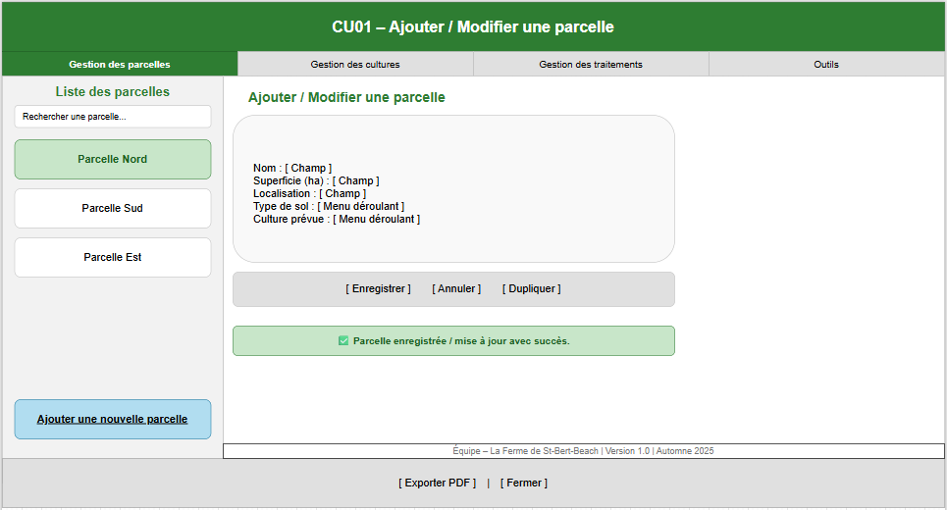
  - Plan de test
Code | Type de test | Validité des données | Entrées ou état du système | Sorties attendues
T-01-01 | Fonctionnel | Valides | Formulaire complet | Création réussie.
T-01-02 | Fonctionnel | Invalides | Superficie = –5 | Message « Valeur invalide ».
T-01-03 | Intégration | Valides | Modification d’une fiche existante | Mise à jour confirmée.
T-01-04 | Unitaire | Valides | Test fonction saveParcelle() | Retour = succès.
T-01-05 | Charge | Valides | 50 ajouts successifs | Système réactif < 2 s.

Mon cas d’utilisation 2
Supprimer une parcelle
  - Fiche descriptive
Code : CU02
Nom : Supprimer une parcelle
Introduit : 0.1.0
Personnes autrices : Nathan Reyes
  - Entité actrice
Primaire : Administrateur ou technicien agricole autorisé.
  - Déclencheur
  - L’utilisateur sélectionne une parcelle dans la liste et clique sur le bouton Supprimer.
  - Préconditions
    - L’utilisateur est authentifié et possède les droits de suppression ou de modification.
    - La parcelle existe dans la base de données.
  - Postconditions
- La parcelle est supprimée définitivement (ou archivée selon configuration).
- Le système met à jour la liste des parcelles affichées.
- Un message de confirmation est affiché à l’utilisateur.
  - Scénario nominal
Étape | Action de l’entité actrice | Action du système
1 | Sélection d’une parcelle dans la liste. | Le système surligne la parcelle choisie.
2 | Clic sur supprimer. | Le système demande une confirmation.
3 | L’utilisateur confirme. | La parcelle est supprimée et la liste actualisée.
4 | Message de réussite. | « Parcelle supprimée avec succès ».
  - Scénarios d’extension
- Annulation de la suppression → L’utilisateur clique sur « Annuler » dans la fenêtre de confirmation : le système ferme la boîte de dialogue et conserve la parcelle.
- Archivage plutôt que suppression définitive → Le système propose une option pour « Archiver » la parcelle au lieu de la supprimer : le système déplace la parcelle dans une table d’archives et met à jour la liste.
- Suppression multiple → L’utilisateur sélectionne plusieurs parcelles à la fois : le système affiche une confirmation groupée et traite les suppressions en série.
  - Scénarios d’exception
- Annulation par l’utilisation → aucune suppression.
- Parcelle introuvable → message « Cette parcelle n’existe plus ».
- Erreur base de données → message « Impossible de supprimer la parcelle ».
  - Spécifications non fonctionnelles
- Confirmation obligatoire.
- Suppression en moins de 2 secondes.
- Interface stable sans rechargement complet.
  - Prototype d’écran
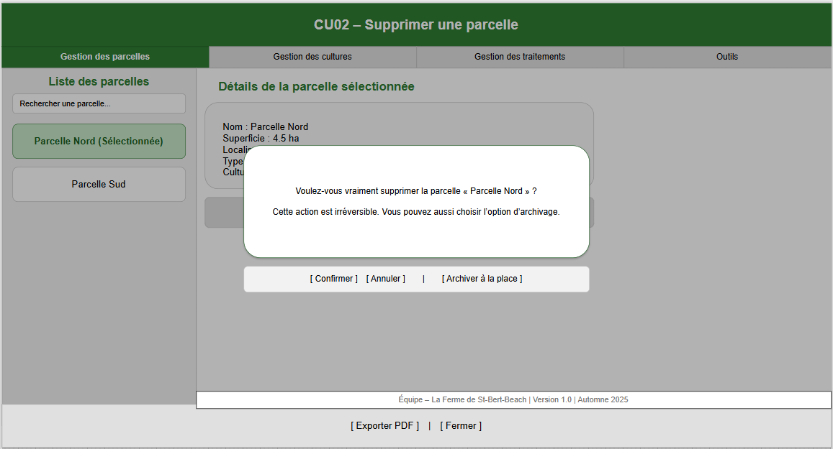
  - Plan de test
Code | Type de test | Validité des données | Entrées ou état du système | Sorties attendues
T-02-01 | Fonctionnel | Valides | Suppression confirmée | Parcelle retirée.
T-02-02 | Fonctionnel | Invalides | Annulation | Aucun changement.
T-02-03 | Intégration | Valides | Suppression + rafraîchissement UI | Liste mise à jour.
T-02-04 | Robustesse | Invalides | Déconnexion BD | Message d’erreur.

Mon cas d’utilisation 3
Consulter les informations d’une parcelle
  - Fiche descriptive
Code : CU03
Nom : Consulter les informations d’une parcelle
Introduit : 0.1.0
Personnes autrices : Nathan Reyes
  - Entité actrice
Primaire : Personne utilisatrice (exploitant(e) ou employé(e) agricole)
  - Déclencheur
La personne utilisatrice sélectionne le menu « Parcelles » dans l’application.
  - Préconditions
- L’utilisateur est authentifié.
- Au moins une parcelle est enregistrée dans la base de données.
  - Postconditions
- Les informations détaillées de la parcelle choisie sont affichées à l’écran.
- Aucune donnée n’est modifiée.
  - Scénario nominal
Étape | Action de l’entité actrice | Action du système
1 | L’utilisateur ouvre le module « parcelles ». | Le système affiche la liste des parcelles enregistrées.
2 | L’utilisateur sélectionne une parcelle. | Le système affiche les détails : nom, superficie, localisation, culture active, historique.
3 | L’utilisateur consulte les données | Le système permet la navigation sans modification.
  - Scénarios d’extension
- L’utilisateur applique un filtre (par culture, superficie ou type de sol).
- L’utilisateur souhaite exporter la fiche : le système génère un fichier PDF.
  - Scénarios d’exception
- Aucune parcelle enregistrée : message « Aucune parcelle disponible ».
- Erreur de connexion : message « Impossible de charger les données ».
  - Spécifications non fonctionnelles
- Temps de chargement < 2 secs.
- Données en lecture seule.
- Interface accessible sur ordinateur et tablette.
  - Prototype d’écran
  - 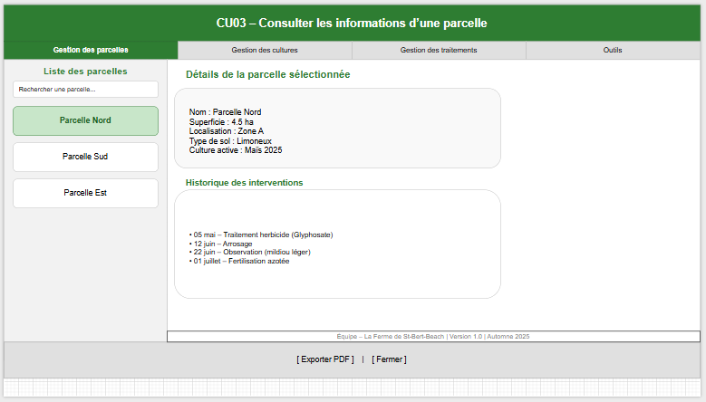
  - Plan de test
Code | Type de test | Validité des données | Entrées ou état du système | Sorties attendues
T-03-01 | Fonctionnel | Valides | L’utilisateur sélectionne une parcelle existante dans la liste. | Le système affiche toutes les informations de la parcelle : nom, superficie…
T-03-02 | Fonctionnel | Invalides | Sélection d’une parcelle supprimée | Message « Introuvable ».
T-03-03 | Intégration | Valides | L’utilisateur applique un filtre sur la culture « Maïs ». | Le système affiche uniquement les parcelles contenant du maïs.
T-03-04 | Charge | Valides | > 500 parcelles | Temps < 2 s.
T-03-05 | Robustesse | Invalides | Perte de connexion BD | Message d’erreur.

Conception

Choix technologiques et matériels
Explicite les différentes technologies qui sont utilisées pour le développement et l’opération du système. Chaque choix s’appuie sur des avantages qu’il apporte en lien avec les bonnes pratiques de développement ou les fonctionnalités exigées du système. Si c’est pertinent, il faut aussi présenter des technologies alternatives et les raisons qui justifient leur rejet au profit de celle utilisée.

Programmation sécuritaire et mesures de sécurité
Présentation des actions prises dans le développement du système pour assurer la sécurité des données traitées, ainsi que des comportements exigés pour assurer la sécurité des données transmises et l’utilisation régulière du système.

Mesures de sécurité
Nom de la mesure | Importance | Responsable | Implémentation
Idée de la mesure | Critique, Important, Recommandé | Personne qui en fait l’implémentation | Texte expliquant ce qui est fait dans le code

Comportements sécuritaires recommandés
Nom de la mesure | Importance | Est forcé par le système ? | Indication
Idée de la mesure | Critique, Important, Recommandé | Oui, non ou autre avec explication | Texte expliquant comment les personnes qui utilisent le système en sont informé (manuel utilisateur, assistance dans le système, étiquette …)

Architecture et organisation du système

Modélisation des données
Diagramme d’entité-relation (DER) pour le système. Cette section présente aussi le dictionnaire des contraintes.

Modélisation du système

  - Diagramme de classe de conception
Diagramme de classes de conception (DCC) pour le système.

  - Choix des patrons architecturaux
Explique les choix d’architectures qui ont été sélectionnés et lient leur utilisation aux caractéristiques et particularités du système.

Assurance qualité

Critères d’assurance qualité
Indique les éléments importants dans la qualité du logiciel qui sera développé. Chaque critère doit être en lien avec une des qualités d’un bon système logiciel et être contextualisé dans le système dont l’analyse est faite.

Plan d’assurance qualité
Différents types de tests qui seront effectués sur le système et leur fréquence. Pour chaque type de test, la pertinence dans le contexte du système développé doit être justifiée.

Organisation du travail

Outils de versionnage
Type d’outil utilisé pour les différentes versions du système. Cette section décrit comment les outils sont utilisés ainsi que les standards de nomenclature.

Standards de programmation et de documentation
Explicite les standards de programmation utilisés pour remettre un code uniforme dans l’équipe. Si l’équipe utilise un standard définit par un organisme, on indique ici la référence vers ce standard. Indique aussi quels éléments sont documentés et le standard de documentation utilisé pour le faire.

Médiagraphie
Liste des références utilisées pour préparer le document. Les références habituelles dans un document de conception sont :
- Standards établis pour la conception de système
- Références aux documents légaux ou opérationnels

